per la pace (di Bertolt Brecht 1898 )  Le case non devono diventare bracieri  non devono esistere i Bombardieri.  La notte è fatta per il sonno.  La vita non diventi una condanna.  Le madri non devono piangere.  Nessuno sia costretto a uccidere.  qualcosa devono costruire tutti  Allora ci possiamo fidare di tutti  i giovani raggiungano questo scopo  i vecchi insieme a loro. | за мир (Бертольт Брехт - 1898)  Будинки не повинні ставати жаровнями  не повинно бути бомбардувальників.  Ніч створена для сну.  Життя не стає вироком.  Матерям не треба плакати.  Нікого не змушують вбивати.  кожен повинен щось будувати  Тоді ми зможемо довіряти кожному  молодь досягає цієї мети  старі з ними.

https://it.wikipedia.org/wiki/Bertolt_Brecht (in italiano)

dalla Costituzione Italiana  Articolo 11  l'Italia ripudia la guerra come strumento di offesa alla libertà degli altri popoli e come mezzo di risoluzione delle controversie internazionali. Consente in condizioni di parità con gli altri stati alle limitazioni di sovranità necessarie ad un ordinamento che assicuri la pace e la giustizia tra le nazioni promuove e favorisce le organizzazioni internazionali rivolte a tale scopo. | З італійської Конституції  Стаття 11  Італія відкидає війну як інструмент посягання на свободу інших народів і як засіб вирішення міжнародних суперечок вона дозволяє на рівних з іншими державами обмеження суверенітету, необхідні для порядку, який забезпечує мир а справедливість між націями сприяє і сприяє міжнародним організаціям, які спрямовані на цю мету
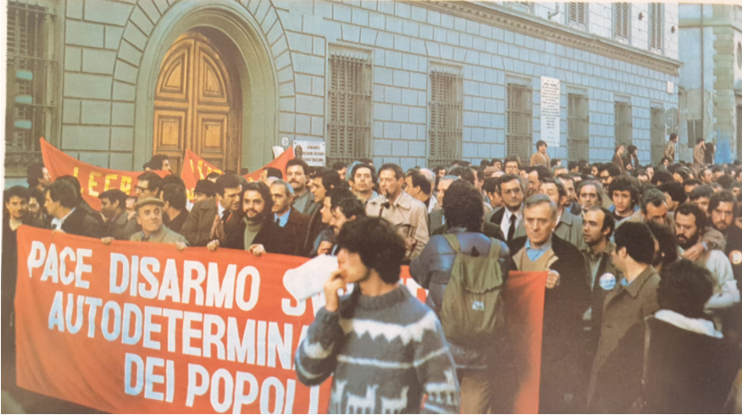
Da un vecchio libro del 1984 per le scuole elementari
Зі старої книги 1984 року для початкової школи

